ГОРНЫЙ СПЕЦИАЛЬНЫЙ КОНДИЦИОНЕР
СРЕДНЕЙ ТЕМПЕРАТУРЫ

РУКОВОДСТВО ПО ЭКСПЛУАТАЦИИ

KQZZD55-T

KANYI ОАО «Компания холодильного оборудования КаньИ Шанхая»

2010.5

ГОРНЫЙ СПЕЦИАЛЬНЫЙ КОНДИЦИОНЕР
СРЕДНЕЙ ТЕМПЕРАТУРЫ

РУКОВОДСТВО ПО ЭКСПЛУАТАЦИИ

KQZZD55-T

KANYI ОАО «Компания холодильного оборудования КаньИ Шанхая»

2010.5

Графические символы                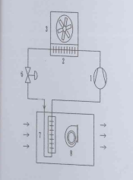  Принципиальная схема циркулирующего контура охлаждающей среды | - Безопасность  - Символы и обозначения  Значения графических символов и обозначений в данном руководстве описаны в следующем:  ОПАСНО!  Предупреждение о непосредственной опасности. При пренебреждении данным предупреждением будет вызывать травматизм, даже смерть.  ВНИМАНИЕ!  Предупреждение о потенциальной опасности. При пренебреждении данным предупреждением можно вызвать травматизм или повреждение оборудования.  Информация!  Важные объявления или напоминание при эксплутации.  Указание на ручное управление  Это обозначение указывает на ручное управление.  Считание  Это обозначание указаывает на числосчитание.  - Инструкция по безопасности  Монтаж и эксплуатация холодительно-отопительного кондиционера средней температуры следует выполнять согласно следующим регламентам и инструкциям по безопасности:  - Монтаж и эксплуатация холодительно-отопительного кондиционера средней температуры выполняют специалисты.  Также следует обратить внимание на соответственные регламенты по безопасности.  - Электрическое подключение холодительно-отопительного кондиционера для средней температуры следует выполнять согласно соответственным нормам.  Кроме того, также следует обратить внимание на требования по электрическому подключению в электроэнергии.  Применямая охлаждающая среда соответствует требованиям эксплуатации охлаждающего агрегата.  Следует обратить внимание на совместимость матриалов в целом циркулирующем контуре охлаждающей среды.  - Контур охлаждающей среды  Контур охлаждающей среды соответствует соответственным нормам и стандартам. Выполнение данной работы проводят специалисты.  Завод-изготовитель кондиционеров не носит ответственности за аварию, вызыванную применением нестандартных охлаждающей среды и деталей оборудования.  - Цель применения холодительно-отопительного кондиционера средней температуры  Описанный здесь холодительно-отопительный кондиционер средней температуры является кондиционером, проектированным для мобильного оборудования в зоне средней температуры (≥-40℃ и ≤55℃); поддержать необходимую постоянную температуру воздуха операционной зоны путем отопления или охлаждения кондиционера, чтобы предотвращать влияние температуры окружающей среды на операционную зону.  - Описание кондиционера  Холодительно-отопительный кондиционер средней температуры – кондиционерное оборудование, нормально эксплуатирующий в условии средней температуры(≤55℃) и сверхнизкой температуры (≥-40℃), в том числе входят все приспособления и регулирующая установка для автоматической работы.  Холодительно-отопительный кондиционер средней температуры проектирован для температуры окружающей среды -40℃-+55℃, температуры поданного воздуха летом - ≤+28℃，температуры поданного воздуха зимой - ≥18℃。  Тепло, выданное температуры окружающей среды летом и операционной зоны, проходит контур охлаждающей среды кондиционера с помощью вентиляционной-циркулирующей системы вентилятора, и выпустить в окружающий воздух с помощью вентилятора, а зимой – электронагреватель PTC поднимает температуру операционной зоны с помощью вентиляционной-циркулирующей системы вентилятора.  - Циркулирующий контур охлаждающей среды  Контур охлаждающей среды – замкнутая циркулирующая система холодоносителя в качестве рабочих веществ.  Летом когда горячий воздух операционной зоны проходит испаритель (7) циркулирующим потоком вентилятора (8), горячий воздух охлаждается в испарителе, причем холодоноситель течет против направления тепловсасывающего потока через термический расширяющий клапан (6). В условии всасывания воздущего тепла охлаждающая среда испаряет (испарение). Причем, охлаждающая среда всасывается в компрессор (1) и компрессована, энергия компреесования всасывается охлаждающей среды; отработанное тепло из конденсатора (2) выпущенно в окружающий воздух с помощью конденсационного вентилятора (3).  вышеуказанный процесс превращает охлаждающую среду в жидкость, и через жидкосборник (4) и сушительный фильтр (5) течет в регулирующий клапан (6). Процесс закачки жидкой охлаждающей среды в компрессор связан с температурой.  Таким образом образует замкнуты циркулирующий контур.  Выполняется регулирование охлаждающей мощности путем включения и выключения компрессора (1).  Замкнутая трубопроводная система состоит из специальной антисейсмической медной трубы, и монтировать соединительный коней для ремонта.  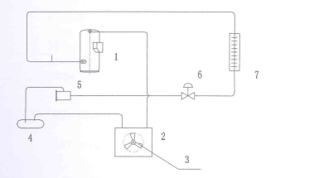  Схема циркулируюего контура охлаждающей среды  - Предохранительная установка и установка мониторинга  - Предохранительная установка  Предохранительная установка от высокого давления  Предназначение предохранительной установки от высокого давления заключается защите охлаждающего агретата перед возникновением недопустимого высокого давления в контуре охлаждающей среды, то есть, данная предохранительная установка выключает охлаждение и эксплуатацию при аварийном случае.  Предохранительная установка от низкого давления  Предназначение предохранительной установки от низкого давления заключается защите охлаждающего агретата перед возникновением недопустимого низкого давления в контуре охлаждающей среды, то есть, данная предохранительная установка выключает охлаждение и эксплуатацию при аварийном случае.  Установка мониторинга температуры  Летом: предназначение установки мониторинга температуры заключается в защите системы испарителя перед возникновением недопустимой низкой темературы испарения испарителя, и остановке компрессора. Когда температура циркулируюего воздуха вентилятора, прохоящего испаритель, выходит за предел контролируемой температуры, включается компрессор, снижается температура циркулирующего воздуха; зимой: предназначение установки мониторинга температуры заключается в защите включении электронагревателя PTC и поднятии температуры циркулирующего воздуха, когда температура циркулируюего воздуха вентилятора, прохоящего испаритель,ниже контролируемой температуры  Защита от перегрева компрессора  в обмотке электродвигатея закрытого компрессора установлен центральный влкючатель. По мере увеличении тока электродвигателя включатель отключает центральный контакт обмотки электродвигателя компрессора, для данных неисправностей нет сигнализации неисправностей; следует выяснять причины и принимать меры технического обслуживания и можно проводить повторное включение и эксплуатацию.  Защитный включатель электродвигателя – компрессор, испарительный вентилятор и конденсационный вентилятор  При увеличении тока электродвигателя или коротком замыкании термореле от перегрузки действует и отключает главный контактор электродвигателя, потом отключено питание.  Данное термореле от перегрузки установлено в элеткрическом шкафчике управления.

- Технические данные

Тип | KQZZD55-T
ширина  глубина  высота  масса | 1220мм  950мм  810мм  512 кг
напряжние питания  колебание напряжения питания  вводная мощность: режим охлаждения  режим отопления | 400/3/50 +N+PE  ±10% макс.  4.7 кв.  12.5 кв.
Номинальный расход воздуха  Остаточное давление за агрегатом | 1200 м³/ч.  150Па
контролируемая температура летом т  контролируемая температура зимой т | +18℃ - +30℃  +10℃ - +20℃
охлаждающая среда  заливной объем оборудования  допустимое рабочее давление  допустимая рабочая темература окружающей среды | R 134a  4.8кг*2  1,9 Мпа  Летом: менее +55℃  Зимой: более -40℃
холодительная производительность  Электронагревательная производительность | 5500 в  12000 в.
монтажная окружающая среда  температура окружающей среды (=подачи воздуха) | макс. +55℃
звуковой уровень (электрический уровень давления включатель)  (половина звукового поля без рефлексов, расстояние 1м, на стороне операции) | внутренняя вентиляция ca53 dB(A)  наружный агрегат ca58 dB(A)
Внутренний агрегат: форма подачи воздуха  форма обратного воздуха  Наружный агрегат: форма охлаждения  вид | направляющая подача воздуха направляющей доской  радиальный поток  воздушное охлаждение  высокая воздушное давление

         | - Монтаж и запуск  - Регламенты по транспортировке  В принципе холодительный агрегат транспортируется в условии вертикального положения.  При перевозке внутри предприятия можно применять крановый погрузчик или ходовое исполнение. О возможности остальных способом транспортировки можно обратиться к заводу-изготовителю.  Допустимая температура при перевозке - -40℃-50℃。  Несущее средство  Подъемный канат (канат с крюком) или подъемная цепь (цепь с крючком) соответствуют стандартам GB. Эти два несущего средства выполняют условия одинаковой длины каната или цепи.  Скорость подъема (хода)  Скорость подъема поддерживается медленной.  Постановка холодительного агрегата  Чтобы предотвращать возможной деформации низа-рамки, агрегат поставлен в плоской земле.  Данный по транспортировке (перевозке)  См. технические данные и размеры.  - Хранение кондиционера  Кондиционер должен быть сохранен на плоской земле или установлен на сухом и антифризном основании с помощью вспомогательной балки.  - Монтаж  Следует обратить внимание на достаточную приспособляемость оборудования к окрущающей среде перед включением.  В окружающей среде без чувства холода и темературы не более 55 ℃ можно установить кондиционер на плоском уровн со соответственной несущей способностью.  При монтаже в других условиях следует обратиться к заводу-изготовителю за советом.  чтобы выполнять безперебойную эксплуатацию и обеспечить свободное пространство для ремонта и обслуживания, следует при монтаже оставить минимальное расстояние для обслуживание в 600 мм в окружности согласно требованиям чертежа.  Таким образом можно обеспечить свободное всасывание и выпуск холодного воздуха, и эффективно предотвращать всасывание теплового воздуха с земли (короткое замыкание воздуха).  Кроме того, следует обратить внимание на достаточный обмен воздухом, чтобы обеспечить теплоотдачу монтажной площадки!!!  Электрическое подключение  Оснабжен отдельный источник питания для охлаждающего агрегата.  Чтобы оборудование не подтвергалось влиянию окружающей среды, и поддержать определенную рабочую температуру, охлаждающий агрегат снабжен следующими узлами:  - Для кондиционера оснабжен главный включатель.  - При остановке других установок главный включатель кондиционера поддерживается в включенном состоянии, таким образом, кондиционер находится в запасном состоянии.  - Электрическое подключение  При выполнении электрического подключения кондиционера следует соблюдать соответствующие нормы.  Кроме того, следует обратить внимание на требование к электрическому подключению энергетически.  Электрическое подключение Важное напоминание  3*380V/N/PE /50Hz Стандарт: подключение шкафчика  влкючателей  Выборочно: наружный монтаж  Питание непосредственно от шкафчика включателей электросети  - Запуск  Поставить главный включатель LW на положение «Остановка»  Поставить все защитные включатели на полжение «OFF»  Наружная циркуляция кондиционера: следует поддержать свободную вентиляцию у впускной и выпускной стороны конденсатора, без серьезного накопления пылей, и находится в хорошем условии для теплообмена.  Внутренняя циркуляция кондиционера: следует поддержать свободную вентиляцию испарителя, в воздушной фильтровой сетке нет серьезного накопления пылей, вентиляционная циркуляция и теплообмен испарителя находятся в хорошем рабочем условии.  Поставить влкючатели QF1\QF2\QF3 на положение «ON»  (см. схема цепи)  Поставить главный включатель LW на положение «Функционирование».  Проверить соответствие направления вращения установки для воздухоподачи регламентам.  При ошибочном направлении вращения установки для воздухоподачи следует отключать питание кондиционера, потом поменять двуфазовую линию главного включателя.  Подвердить функционирование всех сигнализаторов неисправностей в операционном блоке.  Проверить регулирование заданных значений (контроллер температуры)  Подтвердить функционирование установленных сигнализаторов неисправностей.  запустить кондиционер. И осуществляется реглуирование подъема или снижения температуры воздуха с помощью регулятора температуры.  4.6. Остановка  Отключать питание кондиционера.  Принимать антифризную меру (можно обратиться к заводу-изготовителю).  4.7. Требование к охране окружающей среды  При ремонте или приостановке охлаждающего агрегата утилизация рабочих веществ и узлов, повторное использование и обработка, связанные с охраной окружающей среды, следует соответствовать соответственным стандартам.  5 . Эксплуатация агрегата  5.1. Операция агрегата  Следует сначала проверить положение включателя управлелния на панеле электроустановки перед включением питания, и поставить включателя на требуемые положения:  Ручка LW – «Остановка»  Включение питания и эксплуатация  подключать питание агрегата и контрольное питание всех контуров.  Летом:  Вращать контрольный включатель LW направо на положение «Вентиляция», и функционирует вентилятор воздухоподачи, светит указательная лампа эксплуатации, и создает холодительное условие.  Вращать контрольный включатель LW еще направо на положение «Холодопроизводство», кондиционер создает холодительное условие, контроллер температуры управляет холодопроизводством или его остановкой.  Зимой:  Вращать контрольный включатель LW налево на положение «Вентиляция», и функционирует вентилятор воздухоподачи, светит указательная лампа эксплуатации, и создает отопительное условие.  Вращать контрольный включатель LW еще налево на положение «Отопление», кондиционер создает отопительное условие, контроллер температуры управляет включением или остановкой электрического отопления кондиционера.

5.2. Неиспраности кондиционера:

Наименование | Причина | Устранение
Неисправности под высоким давлением | - слишком высокая температура охлаждающего воздуха | Для теплоотдачи можно увеличить проиводительность воздушного обмена.
Неисправности под высоким давлением | б) конденсатор подвергается загрязнению или плохое вентиляционное условие | Промыть конденсатор сжатым воздухом, или улучшить вентиляционное условие охлаждающего агрегата.
Неисправности под высоким давлением | в) Неправильное направление вращения вентилятора | Проверить свойство вентилятора.
Неисправность под низким давлением | а) дефект контура охлаждающего средства | Устранение неисправностей контура охлаждающего средства только можно выполняют квалифицированные персоналы с специальными знаниями, и проводить только с соответственными средствами и условиями.
Неисправность под низким давлением | б) недостаток охлаждающего средства
Неисправность под низким давлением | в)повреждение расширяющего клапана
Неисправности конденсационного вентилятора | а) перегрев обмотки электродвигателя | Проводить теплоотдачу и вентиляцию электродвигателя, при необходимости заменять вентилятор
Неисправности конденсационного вентилятора | б) Большая механическая нагрузка вызывает перегрузку электродвигателя вентилятора | Проверить вентилятор, при необходимости заменять.
Неисправности конденсационного вентилятора | в) Обрыв фазы вызывает перегрузку электродвигателя | Устранить обрыв фазы.
Неисправности конденсационного вентилятора | а) перегрев обмотки электродвигателя | Проводить теплоотдачу и вентиляцию электродвигателя, при необходимости заменять вентилятор
Неисправности конденсационного вентилятора | б) Большая механическая нагрузка вызывает перегрузку электродвигателя вентилятора | Проверить вентилятор, при необходимости заменять.
Неисправности конденсационного вентилятора | в) Обрыв фазы вызывает перегрузку электродвигателя | Устранить обрыв фазы.
Неисправности компрессора | а) Большая механическая нагрузка вызывает перегрузку электродвигателя компрессора | Проверить состояние нагруженности компрессора и холодительной системы, и регулирует нагрузку системы, при необходимости заменять компрессор.
Неисправности компрессора | б) Обрыв фазы вызывает перегрузку электродвигателя | Устранить обрыв фазы.
Неисправности компрессора | в) Отключение защитной установки от перегрева компрессора | Она автоматически включается после теплоотдачи компрессора.
Не включается компрессор | а) слишком низкая температура воздухоподачи | нормально
Не включается компрессор | б) неисправность конденсационного вентилятора | проверить конденсационный вентилятор
Не включается компрессор | в) неисправность контроллера давления системы | проверить охлаждающее средство системы
Не включается компрессор | г) неисправности внтури компрессора | Можно восстановить через 30 мин. после остановки.

 | 6 Обслуживание  Следует отключать питание перед выключением охлаждающего агрегата.  Оператор должен проводить внешний осмотр кондиционерного оборудования при первом использовании.  На основе результатов проверки оператор должен проводить регулярный внешний осмотр, также особенно обратить внимание на проверку поверхности конденсатора и фильтровую сетку воздуха.

Место обслуживания | регулярность | Содержание работы
Универсальное охлаждающее оборудование | Один месяц | Визуальный осмотр:  проверить загрязнение кондиционерного оборудования, наличие утечки масла, серьезность наличия грязи поверхности конденсатора
фильтровая сетка воздуха | 2-3 дня | серьезность наличия грязи поверхности фильтровой сетки воздуха, промыть грязи очищающим средством; следует заменять фильтровую сетку при повреждениии фильтровой сетки воздуха.
конденсатор | определяется оператором | Регулярно промывать конденсатор сжатым воздухом.

Гарабритный и монтажный размеры горного специального кондиционера
средней температуры KQZZD150-T

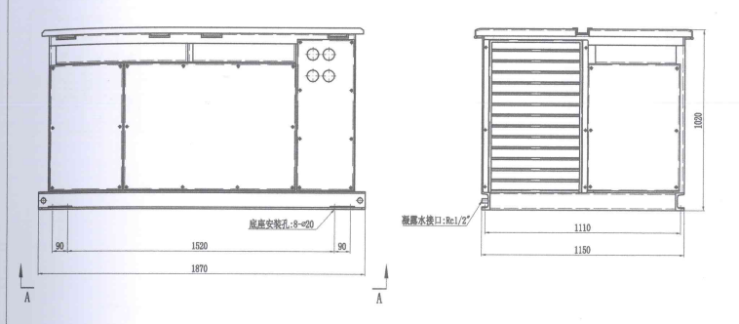
Монтажное отверстие основания
Приемное
отверстие
конденсата

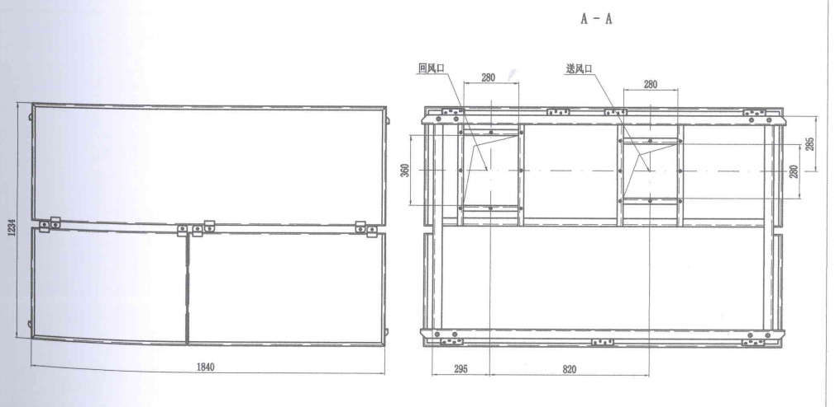
Отверстие обратного воздуха
Отверстие воздухоподачи

ОАО «Компания холодильного оборудования КаньИ Шанхая»

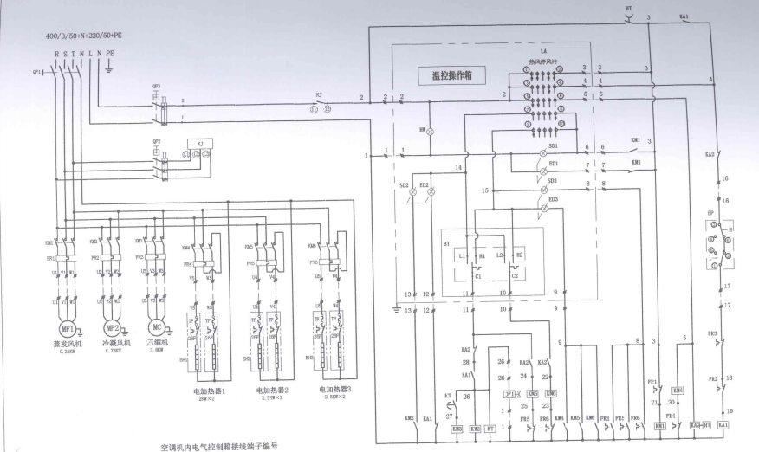
Операционный шкафчик
управления температурой

тепло воздух остановка воздух холод
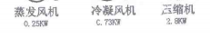
Испарительный вентилятор 0,25 кв
Конденсационный вентилятор 0,73 кв
Компрессор 2,8 кв
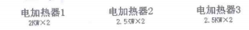

Электрический нагреватель 1 2,5 кв*2
Электрический нагреватель 2 2,5 кв*2
Электрический нагреватель 3 2,5 кв*2

Номер клемм электрического шкафчика управления в кондиционере

Обозначение точек переключателя
LW39-16B

Cостояние ручки  Номер контакта | тепло | воздух | остановка | воздух | холод
1-2
3-4
5-6
7-8
9-10

 |  | ED1 | указательная лампа неисправности испарительного вентилятора | KT | Реле времения | КМ4.5 | Контактор | КА1.2 | контрльное реле | EH | Электронагреватель
ED3 | указательная лампа неисправности электронагревателя | SD1 | указательная лампа функц. испарительного вентилятора | FR4.5 | термореле | KM3 | Контактор | QF3 | разъеднитель | BP | реле высокого и низкого напряжения
SD3 | указательная лампа функц. электронаревтеля | DF | Электромагнитный клапан подачи жидкости | FR3 | термореле | KM1.2. | Контактор | QF2 | разъеднитель | MC | компрессор
ED2 | указательная лампа неисправности холодопроизводства | HW | указательная лампа питания | FR2 | термореле | BT | Контроллер температуры | QF1 | разъеднитель | MF2 | конденсационный вентилятор
SD2 | указательная лампа функц. холодопроизводства | HT | Контакт с задержкой | FR1 |  | LA | выборочный включатель | KJ | реле фазовой последовательности | MF1 | испарительный вентилятор | Электрическая схема специального кондиционера KQZZD55-T
Обозначение | Наименование | Обозначение | Наименование | Обозначение | Наименование | Обозначение | Наименование | Обозначение | Наименование | Обозначение | Наименование | ОАО «Компания холодильного оборудования КаньИ Шанхая»

